|  |  |
| --- | --- |
|  | **PROJET : Développez une application mobile pour un client** |
|  | Afficher l'image d'origine |
| 27/09/2016 | Document de présentation |
|  | Ce document présente la solution finale pour le client. Il contient une note de cadrage, la présentation de la charte graphique et le cahier des charges fonctionnelles et techniques. |

**Versioning du document**

|  |  |  |
| --- | --- | --- |
| Version du document | Date de mise à jour | Mises à jour effectuées |
| V0 | 27/09/2016 | 1ère rédaction |
|  |  |  |
|  |  |  |
|  |  |  |
|  |  |  |
|  |  |  |

Sommaire

[NOTE DE CADRAGE 4](#_Toc463725916)

[I. Rappel du contexte 4](#_Toc463725917)

[II. Les préconisations fonctionnelles 4](#_Toc463725918)

[III. Proposition d'architecture 4](#_Toc463725919)

[IV. Les livrables 5](#_Toc463725920)

[V. Les cibles 5](#_Toc463725921)

[VI. La Solution technique 5](#_Toc463725922)

[VII. Le planning 6](#_Toc463725923)

[VIII. Le devis 6](#_Toc463725924)

[CHARTE GRAPHIQUE 7](#_Toc463725925)

[I. Choix des couleurs 7](#_Toc463725926)

[II. Typographie 7](#_Toc463725927)

[III. Logo 7](#_Toc463725928)

[IV. Icones 7](#_Toc463725929)

[IV. Boutons 7](#_Toc463725930)

[IMPACT MAPPING 8](#_Toc463725931)

[I. Les personas 8](#_Toc463725932)

[II. Cartographie 0](#_Toc463725933)

[III. Priorisation des cas d'utilisation 0](#_Toc463725934)

[CAHIER DES CHARGES FONCTIONNELLES ET TERCHNIQUES 1](#_Toc463725935)

[A. Layout général 1](#_Toc463725936)

[1. Objectifs 1](#_Toc463725937)

[2. Wireframe 1](#_Toc463725938)

[3. Description fonctionnelle 2](#_Toc463725939)

[4. Description technique 3](#_Toc463725940)

[B. Page login 3](#_Toc463725941)

[1. Objectifs 3](#_Toc463725942)

[2. Wireframe 3](#_Toc463725943)

[3. Description fonctionnelle 4](#_Toc463725944)

[4. Description technique 4](#_Toc463725945)

[C. Page des paramètres du compte 5](#_Toc463725946)

[1. Objectifs 5](#_Toc463725947)

[2. Wireframes 5](#_Toc463725948)

[3. Description fonctionnelle 5](#_Toc463725949)

[4. Description technique 6](#_Toc463725950)

[D. Onglet Cours 6](#_Toc463725951)

[1. Objectifs 6](#_Toc463725952)

[2. Wireframes 7](#_Toc463725953)

[3. Description fonctionnelle 11](#_Toc463725954)

[4. Description technique 12](#_Toc463725955)

[E. Onglet Agenda 14](#_Toc463725956)

[1. Objectifs 14](#_Toc463725957)

[2. Wireframes 14](#_Toc463725958)

[3. Description fonctionnelle 15](#_Toc463725959)

[4. Description technique 15](#_Toc463725960)

[F. Onglet Contact 16](#_Toc463725961)

[1. Objectifs 16](#_Toc463725962)

[2. Wireframes 16](#_Toc463725963)

[3. Description fonctionnelle 17](#_Toc463725964)

[4. Description technique 17](#_Toc463725965)

[MISE A JOUR DU CONTENU : MODE D'EMPLOI 19](#_Toc463725966)

[I. Firebase et le stockage des données 19](#_Toc463725967)

[II. Ajouter de nouvelles données 19](#_Toc463725968)

[A. Ajouter de nouveaux cours et les exercices associés 19](#_Toc463725969)

[B. Ajouter une nouvelle langue (drapeau associé) 19](#_Toc463725970)

[C. Ajouter un nouveau responsable (avatar associé) 19](#_Toc463725971)

[D. Ajouter de nouvelles dates de formation 19](#_Toc463725972)

[E. Ajouter un nouvel utilisateur 19](#_Toc463725973)

[UTILISATION DE L'APPLICATION : MODE D'EMPLOI 20](#_Toc463725974)

[I. Connection/deconnection à l'application 20](#_Toc463725975)

[I. Suivre les cours et les exercices 20](#_Toc463725976)

[II. Recevoir les notifications des prochaines formations 20](#_Toc463725977)

[III. Contacter un responsable 20](#_Toc463725978)

NOTE DE CADRAGE

# Rappel du contexte

Forte de son expérience dans l'apprentissage des langues étrangères, votre société s'appuie déjà à l'heure actuelle sur les technologies du web. Aujourd'hui, vous souhaitez tirer parti de l'accroissement de l'usage mobile en proposant à vos utilisateurs une expérience unique à travers une application pour compléter leur apprentissage.

# Les préconisations fonctionnelles

Cette application proposera les fonctionnalités suivantes :

* Lire ou écouter une micro-leçon chaque jour,
* Valider une leçon en proposant des exercices très courts qui devront porter à la fois sur la leçon du jour mais aussi sur les précédentes,
* Contacter son responsable de formation
* Afficher les prochaines dates de formation présentielles,
* Proposer une notification par formation qui sera envoyée 1h avant la formation

# Proposition d'architecture

Au lancement de l'application, l'utilisateur arrivera sur la page de login. Une fois logué, il sera dirigé vers la page d'accueil sur laquelle il aura la possibilité de naviguer entre les cours, l'agenda, les contacts et les paramètres du compte.

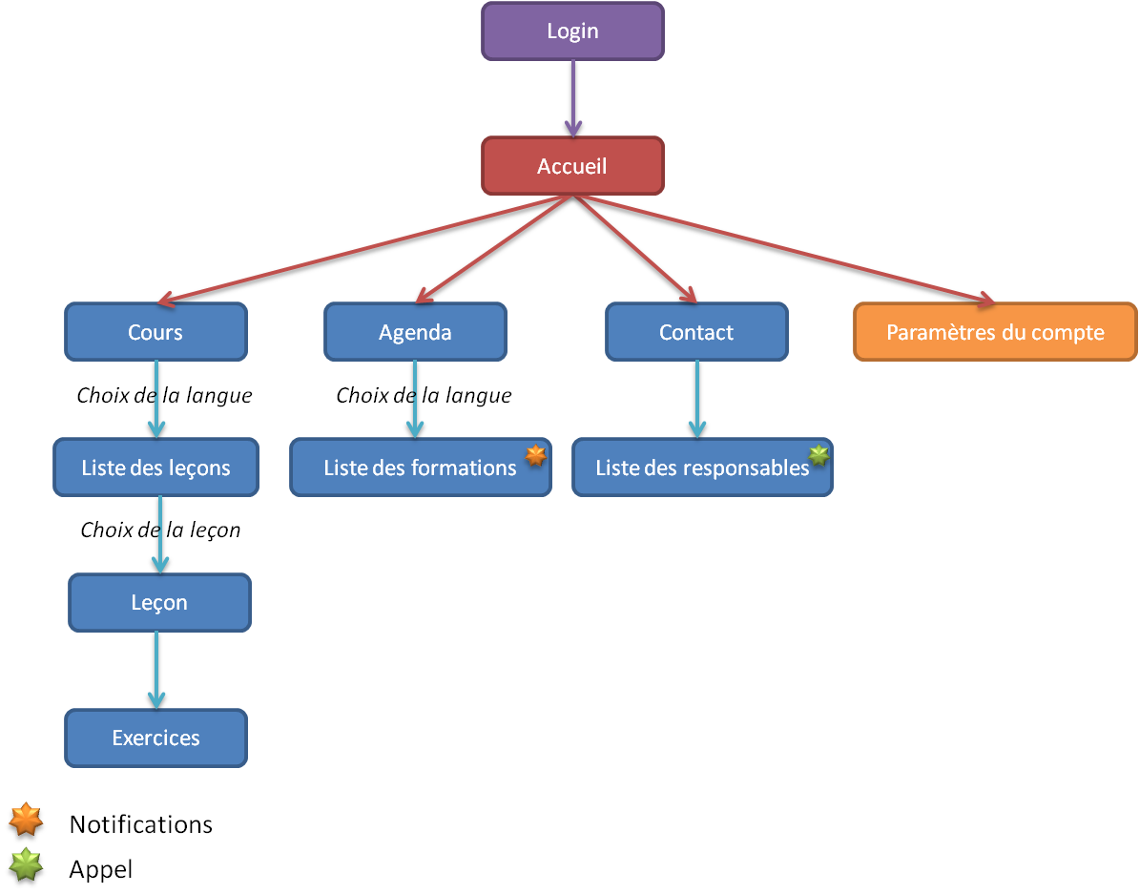

# Les livrables

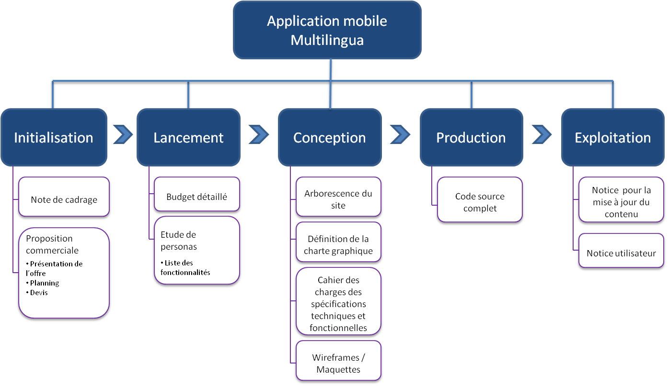

# Les cibles

Les utilisateurs de l'application seront vos clients. Un compte utilisateur par client sera créer ce qui lui permettra d'avoir un suivi personnalisé.

# La Solution technique

Votre application présentant essentiellement du contenu éditorial, nous proposons de la concevoir avec le framework IONIC. Celui-ci permet de créer un code multisupport en utilisant des outils Web comme HTML, CSS, JavaScript, afin de générer des applications pour Ios et Android.



# Le planning

# Le devis

CHARTE GRAPHIQUE

La charte graphique de l'application mobile Multilingua s'appuie sur les principaux éléments graphiques de la marque "Multilingua".

# Choix des couleurs

**R : 56  
G: 125  
B : 244**

**#387DF4**

Pour la couleur principale de l'application, nous avons opté pour la couleur bleu dit aussi "positive". Le bleu fait écho à la vie, à l’intuition et à la découverte. Il peut avoir un côté rafraîchissant qui le rend très pertinent pour les applications du secteur du voyage.

Nous l'avons associé au blanc qui permet de l'adoucir et de faire ressortir les textes.

# Typographie

Les items des listes se présentent généralement avec un titre suivi d'un sous-titre:

* Les titres sont de niveau 2 (h2) : police Segoe UI, taille 16px, couleur noir
* Les sous titres sont en paragraphe (p) : police Segoe UI, taille 14px, couleur grise (#666)



# Logo

Le logo de Multilingua tel qu'il a été fourni apparaît sur la page de login de l'application.

# Icones

Les icônes sélectionnés proviennent toute du même set d'icones disponible sur http://ionicons.com/. Leurs couleurs de remplissage ont été définies conformément aux choix des couleurs primaires et secondaires de l'application.

# Boutons

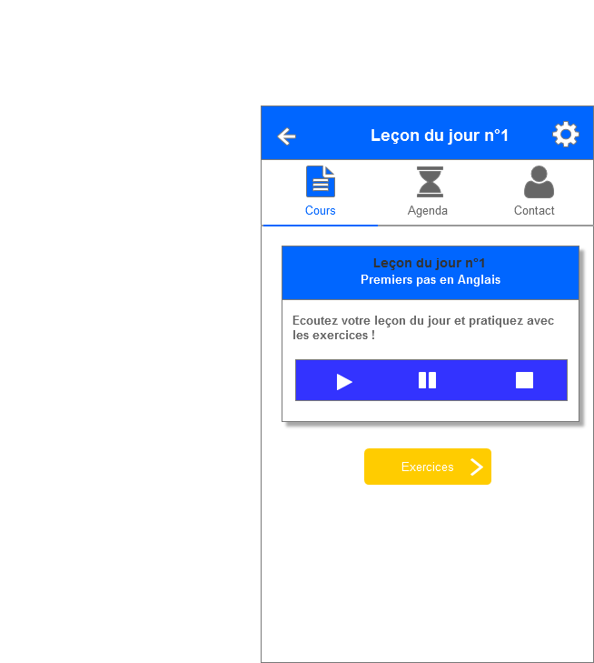Les boutons de l'application qui permettent à l'utilisateur de passer à la vue suivante ont un code couleur spécifique: fond de couleur orange associé à une police de couleur blanche. Ils présentent également un chevron droit pour spécifier à l'utilisateur lorsque le contenu a été lu de passer à la vue suivante.

IMPACT MAPPING

# Les personas

Un **persona** est **un utilisateur-type**, une représentation fictive des utilisateurs cibles de votre application. Ces personas vont nous permettre de fixer des priorités et guider nos décisions de conception d'interface. Nous en avons crée trois.

|  |  |
| --- | --- |
| QUI | Julien, 30 ans, cadre dans une multinationale. Julien prépare une expatriation aux Etats-Unis. Il s'est inscrit à Multilingua dans le but de perfectionner son anglais. Il est à l'aise avec les nouvelles technologies. Il passe beaucoup de temps dans les transports. |
| POURQUOI CETTE APPLICATION ? | Julien souhaite optimiser son temps de transport en apprenant l'anglais sur son téléphone de manière quotidienne. Julien est assez tête en l'air et il aimerait pouvoir être averti de toutes les formations en présentielle en anglais. |
| OBJECTIFS | * Perfectionner son apprentissage de l'anglais durant ses temps de transport * Ne manquer aucune formation en présentielle. |
| COMPORTEMENT | Ludique  Techno  Implication  Curiosité  Disponibilité  Dépenser |

|  |  |
| --- | --- |
| QUI | Martine, 55 ans en pré-retraite chez Air France. Martine a beaucoup de temps libre et adore voyager. Elle profite des billets Air France à moindre coût. Elle aime particulièrement les pays d'Amérique du sud et l'Asie. Elle envisage d'ailleurs d'aller passer sa retraite au Brésil ou en Thaïlande, elle hésite encore. Pour préparer ce départ, elle s'est inscrite chez Multilingua et suit les formations en Anglais et en Portugais. Malheureusement, les locaux sont assez loin de son domicile et les transports en commun ne l'assurent pas toujours d'être à l'heure. |
| POURQUOI CETTE APPLICATION ? | Martine veut surtout pouvoir apprendre et s'exercer à l'anglais et au portugais de manière ludique. De plus, elle souhaite pouvoir contacter rapidement un responsable de formation pour prévenir de son éventuel retard à une formation. |
| OBJECTIFS | * Apprendre et pratiquer de manière ludique * Pouvoir contacter un responsable de formation |
| COMPORTEMENT | Ludique  Techno  Implication  Curiosité  Disponibilité  Dépenser |

|  |  |
| --- | --- |
| QUI | Corentin, 24 ans, diplômé en Génie des Systèmes Mécaniques et en recherche d'emploi. Sébastien souhaite apprendre deux langues étrangères pour augmenter ses opportunités professionnelles. Il a opté pour l'espagnol et l'allemand. Il recherche donc un organisme de formation qui lui proposera l'offre la plus complète pour arriver à ses fins. Il est à l'aise avec les nouvelles technologies, il passe beaucoup de temps sur son téléphone. Par ailleurs, il se sert beaucoup des notifications sur son téléphone pour lui rappeler ses rdv. |
| POURQUOI CETTE APPLICATION ? | Corentin aimerait apprendre quand il le souhaite via une application qui lui permettrait un suivi de son parcours au sein de l'application. En effet, il souhaite pouvoir continuer à pratiquer sur des chapitres qu'il a déjà suivi auparavant. Il souhaite également pouvoir paramétrer les notifications pour chacune des formations auxquelles il est inscrit. |
| OBJECTIFS | * Apprendre l'espagnol et l'allemand à son rythme avec un suivi personnalisé. * Être averti sur son téléphone d'une formation à venir. |
| COMPORTEMENT | Ludique  Techno  Implication  Curiosité  Disponibilité  Dépenser |

# Cartographie

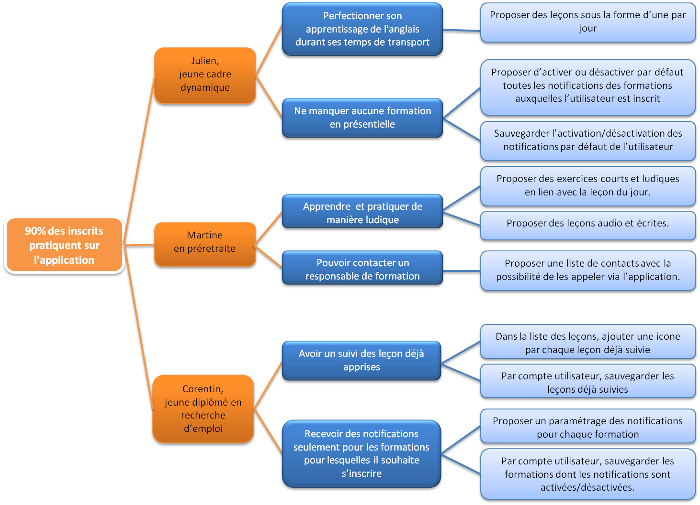

# Priorisation des cas d'utilisation

L'étude des personas permet d'identifier les fonctionnalités qui répondent aux besoins des futures utilisateurs. Pour atteindre l'objectif fixé de "90% d'inscrits chez Multilingua utilisent l'application", les fonctionnalités suivantes seront développées avec un soin particulier :

* Proposer des leçons sous la forme d'une par jour pour l'aspect ludique. Les leçons pourront se présenter sous deux forme : audio et écrite
* Proposer des exercices associés non seulement à la leçon en cours mais aussi sur les leçons déjà validées par l'utilisateur. Ces exercices doivent être courts et présentés de manière ludique.
* Proposer l'activation et la désactivation de chaque formation mais aussi de toutes les formations des langues auxquelles l'utilisateur est inscrit.
* Proposer un espace utilisateur avec connexion sous forme Login/mot de passe et sauvegarder différents paramètres de l'utilisateur : langues pour lesquelles il est inscrit, cours déjà suivis, paramètre par défaut des notifications et paramétrage de chacune des notifications.
* Proposer une liste de contacts travaillant chez Multilingua avec la possibilité de les appeler via l'application.

CAHIER DES CHARGES FONCTIONNELLES ET TERCHNIQUES

## Layout général

### Objectifs

Le layout général se retrouvera sur toutes les vues. Toutes les fonctionnalités qu'il présente seront donc accessibles depuis n'importe quelle vue de l'application. Ces objectifs sont de :

* afficher le titre de la vue sur laquelle se trouve l'utilisateur
* permettre le retour à la vue précédente (le cas échéant),
* accéder aux paramètres du compte,
* accéder aux vues de niveau 1 : Cours, Agenda et Contact

### Wireframe

L'affichage des onglets se présentera de manière différente selon le système d'exploitation du téléphone : en haut pour Android et en bas pour IOS.

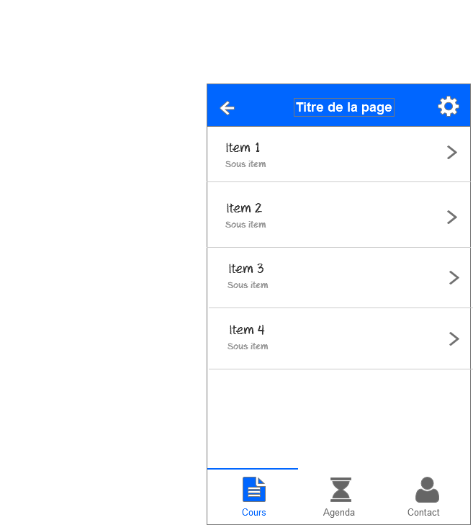 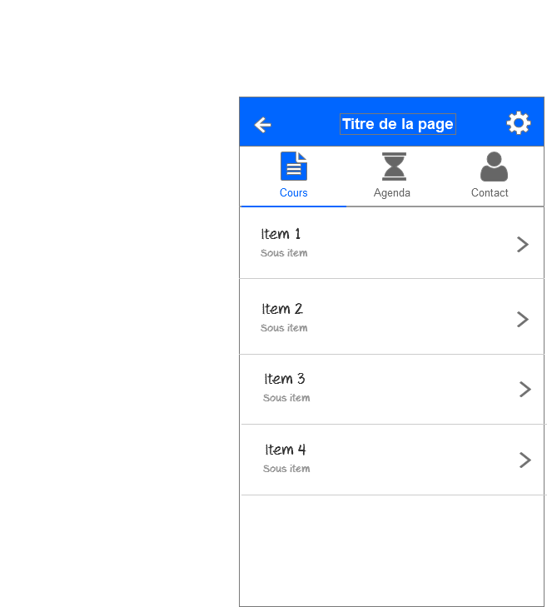

### Description fonctionnelle

Le layout de l'application sera composé de :

* une barre de titre en tête de page qui contient de gauche à droite :
* un bouton de retour vers la vue précédente,
* le titre de la vue actuelle,
* un bouton permettant d'accéder aux paramètres du compte utilisateur.
* trois onglets :
* l'onglet "Cours" permet d'accéder aux cours des langues auxquelles l'utilisateur est inscrit.
* l'onglet "Agenda" permet d'accéder à la liste des formations à venir pour les langues auxquelles l'utilisateur est inscrit.
* l'onglet "Contact" affiche la liste des responsables de formation de toutes les langues.
* Un contenu présenté sous forme de liste lorsque l'utilisateur doit faire un choix. Il peut s'agir de la liste des langues, des cours, des formations, des responsables, etc.

### Description technique

|  |  |  |
| --- | --- | --- |
| Objet | Contenu | Commentaires |
| Barre en tête | Bouton de retour | Balise ion-nav-back-button qui remonte les nav-view précédentes. |
| Titre de la vue | Editable selon la vue en cours (voir la description technique de chacune des vues) |
| Icone paramètres | Renvoi vers la vue des paramètres du compte utilisateur. Cette icone doit apparaître sur toutes les vues où l'utilisateur est connecté (sauf la vue paramètres). |
| Onglets | Cours | Icone + texte "Cours" non éditable |
| Agenda | Icone + texte "Agenda" non éditable |
| Contact | Icone + texte "Contact" non éditable |

## Page login

### Objectifs

Les objectifs de cette page sont de :

* Souhaiter le bienvenue à l'utilisateur qui souhaite se connecter à l'application Multilingua
* Afficher un formulaire de connexion

### Wireframe

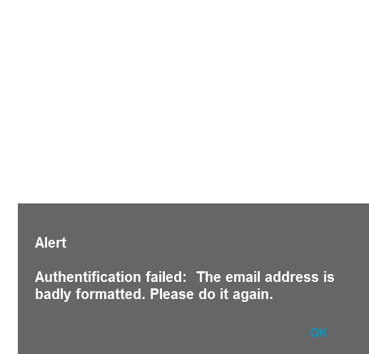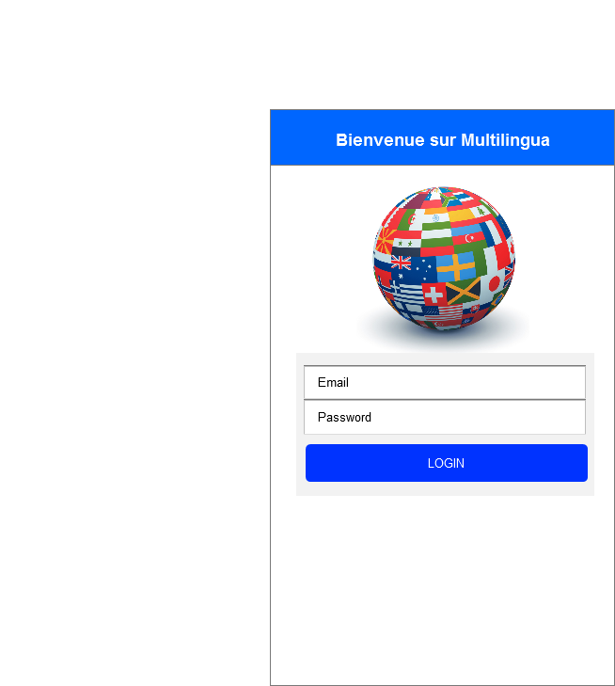

### Description fonctionnelle

Le lancement de l'application affiche la page de login. La saisie d'un email et du mot de passe (fournis par Multilingua lors de l'inscription du client) suivie d'un clique sur le bouton 'login' amène l'utilisateur sur la page d'accueil de l'application. Si les données saisies sont incorrectes, une fenêtre d'alerte affiche le message d'erreur et l'utilisateur est invitée à recommencer.

### Description technique

|  |  |  |
| --- | --- | --- |
| Objet | Contenu | Commentaires |
| Barre en tête | Titre de bienvenue : "Bienvenue sur Multilingua" | Non éditable |
| Logo | Image au format jpg | Editable |
| Formulaire de connexion | Champs de saisie "email" | Input de type email |
| Champs de saisie "mot de passe" | Input de type password |
| Bouton "Login" | Input de type submit qui renvoie vers la vue de l'onglet "cours" |
| Message d'erreur "Erreur d'authentification : 'message d'erreur'. Veuillez réessayer" | Le message d'erreur s'affiche dans une fenêtre d'alerte. La variable : 'message d'erreur' qui s'affiche dépend de l'erreur d'authentification. |

## Page des paramètres du compte

### Objectifs

L'objectif de cette page est de présenter les principales informations liées au compte : nom et prénom de l'utilisateur, son email, le paramétrage par défaut des notifications et un bouton de déconnection de l'application.

### Wireframes

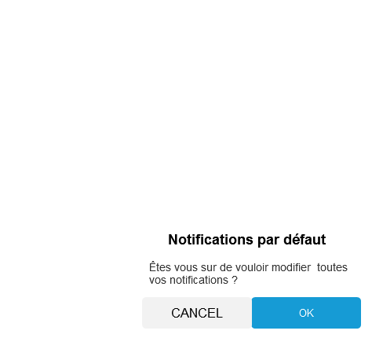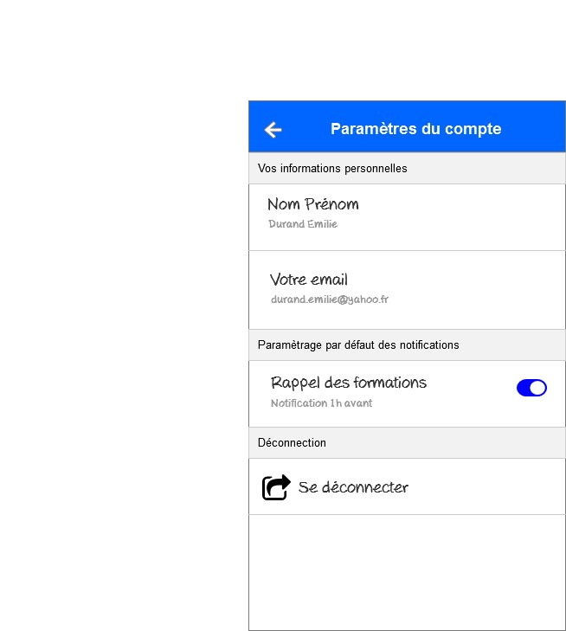

### Description fonctionnelle

L'activation et la désactivation du toggle du paramètrage par défaut des notifications générera une fenêtre pop up de confirmation : l'utilisateur peut choisir de confirmer son choix ou non.

L'activation du toggle provoquera l'envoi de notifications 1h avant chaque formation pour les langues pour lesquelles l'utilisateur est inscrit. La désactivation du toggle provoquera l'annulation de toutes les notifications actives. L'utilisateur a alors la possibilité d'activer ou de désactiver séparément chacune des formations en se rendant dans l'onglet Agenda.

Le clic sur le bouton "se déconnecter" entraîne la déconnection de l'utilisateur à l'application et le redirige vers la page de login.

### Description technique

|  |  |  |
| --- | --- | --- |
| Objet | Contenu | Commentaires |
| Barre en tête | "Paramètres du compte" | Non éditable |
| Bloc Informations personnelles | Bloc divider | Non éditable |
| Bloc nom prénom de l'utilisateur connecté (h2 +p) | Editable |
| Bloc email de l'utilisateur connecté (h2 +p) | Editable |
| Bloc Paramétrage des notifications | Bloc divider | Non éditable |
| Bloc rappel des formation + sous titre + toggle (h2 + p) | L'activation/desactivation du toggle entraîne une fenêtre popup de confirmation. |
| Bloc Déconnection | Bloc divider | Non éditable |
| Bouton avec icone de type logout + texte "Se déconnecter" (h2) | SignOut de Firebase et renvoie vers la page de login |

## Onglet Cours

### Objectifs

**Vue "Cours"**

Cette vue sera celle sur laquelle l'utilisateur arrivera après s'être authentifié. Ses objectifs sont de présenter les langues pour lesquelles l'utilisateur est inscrit aux formations. Un clic sur la langue renverra vers la liste des leçons disponibles.

**Vue "Leçons"**

Pour chaque leçon, l'utilisateur doit pouvoir visualiser :

* le numéro de la leçon du jour
* son sujet
* si cette leçon a déjà été suivie et validée par les exercices
* s'il s'agit d'une leçon audio ou vidéo.

Le clic sur une leçon renverra sur la vue associée à cette leçon (qu'elle soit audio ou vidéo).

**Vue "Leçon du jour"**

Cette vue doit permettre de :

* écouter ou lire la leçon du jour,
* valider la leçon et de passer aux exercices.

**Vue "Exercice"**

Chaque exercice sera présenté sur une vue. Tous les exercices seront formatés de la même manière. Nous proposons de compléter une phrase ou une expression à l'aide de propositions dont le nombre peut être variable.

L'utilisateur doit pouvoir visualiser :

* la leçon du jour sur laquelle porte l'exercice en cours,
* le numéro d'exercice,
* L'énoncé de l'exercice,
* La phrase ou l'expression contenant un vide à compléter
* les propositions

Un clic sur la bonne proposition renverra vers l'exercice suivant. Si l'utilisateur a répondu correctement à tous les exercices, il sera renvoyé vers une nouvelle vue qui lui indiquera la validation de la leçon du jour.

**Vue "Fin de la leçon du jour"**

Cette vue a pour objectif d'informer l'utilisateur que la leçon du jour est terminée et qu'il peut revenir demain pour une autre leçon. Elle doit également permettre à l'utilisateur de retourner sur la liste des leçons s'il souhaite ne pas attendre le lendemain pour continuer sa formation.

### Wireframes

|  |  |
| --- | --- |
| ****Vue "Cours"**** | ****Vue "Leçons"**** |
| cours_langues.png | **cours_lecons.png** |

|  |  |
| --- | --- |
| ****Vue "Leçon du jour"**** | |
| ****Cas d'une leçon audio**** | **Cas d'une leçon écrite** |
| **cours_lecon_audio.png** | **cours_lecon_ecrite.png** |

|  |  |  |
| --- | --- | --- |
| ****Vue "Exercice"**** | | |
| ****Vue de l'exercice**** | **Choix de la bonne réponse** | **Choix de la mauvaise réponse** |
| cours_exercice.png | **cours_exercice.png** | **cours_exercice.png** |

|  |
| --- |
| ****Vue "Fin de la leçon du jour"**** |
| cours_exercice_fin.png |

### Description fonctionnelle

**Vue "Cours"**

Cette vue affiche la liste des langues auquel l'utilisateur est inscrit sous forme d'item. Le clic sur l'item renvoie vers la vue des leçons associées.

**Vue "Leçons"**

Cette vue présente la liste des leçons associées à la langue sélectionnée précédemment toujours sous forme d'item. Une leçon est associé à 4 paramètres :

* son libellé (qui spécifie le jour),
* un sous libellé (le sujet du cours),
* une icone qui renseigne sur le type de cours (audio ou textuel)
* une icône qui renseigne sur le suivi déjà effectué de la leçon.

**Vue "Leçon du jour"**

**Cas d'une leçon audio :**

Trois boutons permettent respectivement de lire, mettre en pause et arrêter la leçon audio.

**Cas d'une leçon écrite :**

Le leçon écrite se présente sous forme de titres dépliants (toggles). Lorsque l'utilisateur clique sur un titre, le contenu de celui-ci s'affiche. Lorsqu'il clique sur un autre titre, le contenu précédant se replie et le contenu du titre cliqué s'affiche.

Dans les deux cas, un bouton "Exercices" s'affiche en bas de la vue et renvoie vers les exercices associés à la leçon.

**Vue "Exercice"**

Cette vue affiche l'exercice sous forme de phrase à compléter suivie de propositions elle-même sous forme de boutons. Le nombre de propositions peut être variable.

* le clic sur une mauvaise réponse affiche le bouton de la réponse en rouge durant un court laps de temps, puis les trois boutons reprennent leur aspect initial. L'utilisateur ne peut accéder à l'exercice suivant qu'en cliquant sur la bonne réponse,
* le clic sur la bonne réponse affiche le bouton de la bonne réponse en vert durant un court laps de temps, puis l'utilisateur est renvoyé soit vers l'exercice suivant, soit vers la vue "Fin de la leçon du jour".

Si les exercices de la leçon en cours sont terminés, l'utilisateur devra encore validé des exercices d'autres leçons déjà validées dont le nombre peut être fixé à trois. S'il s'agit de la toute première leçon, l'utilisateur sera redirigé directement vers la vue "Fin de la leçon du jour".

**Vue "Fin de la leçon du jour"**

Cette vue informe l'utilisateur qu'il a validé la leçon du jour et lui donne rendez vous le lendemain. Un bouton en bas de page permet à l'utilisateur de retourner à la vue "Leçons".

### Description technique

**Vue "Cours"**

|  |  |  |
| --- | --- | --- |
| Objet | Contenu | Commentaires |
| Barre en tête | "Multilingua - Cours" | Non éditable |
| Bloc langue | Bouton qui renvoie vers la vue "Leçons" associée à la langue sélectionnée Bloc répétable selon le nombre de langue auquel l'utilisateur est inscrit | |
| Titre | Libellé de la langue (h2) | Editable |
| Sous titre | Sous libellé écrit dans la langue qui signifie 'Apprenez une leçon par jour' (p) | Editable |
| Avatar | Image représentant le drapeau de la langue | Editable |
| Chevron | Icone chevron-right |  |

**Vue "Leçons"**

|  |  |  |
| --- | --- | --- |
| Objet | Contenu | Commentaires |
| Barre en tête | "Cours - [langue]" | Non éditable + [éditable] |
| Bloc leçon | Bouton qui renvoie vers la vue "Leçon du jour" associée à la leçon sélectionnée Bloc répétable selon le nombre de leçons disponibles pour la langue | |
| Titre | Libellé de la leçon (h2) | Editable |
| Sous titre | Sous libellé de la leçon (p) | Editable |
| Icône check | Icône check verte | N'apparaît que si le leçon a été validée (tous les exercices ont été validés) |
| Icone audio/texte | Icone musical-note ou icone document-text | L'une des deux icones doit s'afficher en fonction du type de cours |
| Chevron | Icone chevron-right |  |

**Vue "Leçon du jour"**

|  |  |  |
| --- | --- | --- |
| Objet | Contenu | Commentaires |
| Eléments communs | | |
| Barre en tête | "[libellé de la leçon]" | Editable |
| Bloc titre | Libellé de la leçon (h2) | Editable |
| Sous libellé de la leçon (p) | Editable |
| Bloc contenu de la leçon | Texte indiquant les directives (p) | Non éditable |
| Bouton Exercices | "Exercices" avec chevron-right | Redirige vers la vue du premier exercice de la leçon |
| Eléments d'une leçon audio | | |
| Bloc audio | Trois boutons : play, pause et stop. | Permettent de lire, mettre en pause et arrêter le fichier audio mp3. Ce fichier mp3 est éditable (stocké sur Firebase). |
| Eléments d'une leçon audio | | |
| Bloc texte | Titres + contenus dépliables sous forme de toggle. (p + p) | Editable |

**Vue "Exercice"**

|  |  |  |
| --- | --- | --- |
| Objet | Contenu | Commentaires |
| Barre en tête | "Exercice n° [n°id]" | Non éditable + [éditable] |
| Bloc titre | Libellé de la leçon (h2) | Editable |
| Numéro de l'exercice (p) | Editable |
| Bloc contenu de l'exercice | Enoncé "Sélectionnez la bonne réponse :" (h2) | Editable |
| Début de la phrase à compléter (h2) | Editable |
| Fin de la phrase à compléter (h2) | Editable |
| Case grise représentant la réponse à apporter | Fixe et non éditable |
| Bloc propositions | Bouton contenant une des proposition | La proposition est éditable. Chaque bouton est répétable en fonction du nombre de propositions. Le clic sur la bonne réponse renvoie vers la page de l'exercice suivant. |

**La vue "Exercice" se répète autant de fois que le nombre d'exercices est fixé. Ce nombre est une constante défini à 8 : 5 exercices de le leçon en cours + 3 exercices des autres leçons déjà validées cherchés de manière aléatoire.**

**Vue "Fin de la leçon du jour"**

|  |  |  |
| --- | --- | --- |
| Objet | Contenu | Commentaires |
| Barre en tête | "[libellé de la leçon] validée" | [Editable] + Non éditable |
| Bloc titre | Libellé de la leçon (h2) | Editable |
| Sous libellé de la leçon (sujet) (p) | Editable |
| Bloc contenu | Texte qui indique que la leçon est validée et qui invite l'utilisateur à revenir le lendemain (p) | Fixe et non éditable |
| Bouton | "Retour à la liste des cours" + chevron right | Renvoie vers la vue "Cours" de la langue précédemment séléectionnée. |

## Onglet Agenda

### Objectifs

Cet onglet doit présenter pour chaque langue auquel l'utilisateur est inscrit les futures formations en présentielles que proposent Multilingua. Pour chacune de ces formations, l'utilisateur doit pouvoir visualiser :

* la date et l'heure de la formation
* le lieu
* la notification (active ou non)

La vue "Formations" doit permettre à l'utilisateur d'activer ou désactiver les notifications envoyées 1h avant la formation.

### Wireframes

|  |  |
| --- | --- |
| ****Vue "Agenda"**** | ****Vue "Formations"**** |
| agenda_langues.jpg | **agenda_dates.png** |

### Description fonctionnelle

**Vue "Agenda"**

Cette vue affiche la liste des langues auquel l'utilisateur est inscrit sous forme d'item. Le clic sur l'item renvoie vers la vue des formations associées.

**Vue "Formations"**

Cette vue présente la liste des formations en présentielle dans l'ordre chronologique associées à la langue sélectionnée précédemment toujours sous forme d'item. Chaque formation doit afficher les informations suivantes :

* sa date ainsi l'heure de la formation
* le lieu de la formation,
* un toggle permettant d'activer/désactiver la notification

### Description technique

**Vue "Agenda"**

|  |  |  |
| --- | --- | --- |
| Objet | Contenu | Commentaires |
| Barre en tête | "Multilingua - Agenda" | Non éditable |
| Bloc langue | Bouton qui renvoie vers la vue "Formations" associée à la langue sélectionnée Bloc répétable selon le nombre de langue auquel l'utilisateur est inscrit | |
| Titre | Libellé de la langue | Editable |
| Sous titre | Sous libellé écrit dans la langue qui signifie 'Les prochaines formations' | Editable |
| Avatar | Image représentant le drapeau de la langue | Editable |
| Chevron | Icone chevron-right |  |

**Vue "Formations"**

|  |  |  |
| --- | --- | --- |
| Objet | Contenu | Commentaires |
| Barre en tête | "Formations en [langue]" | Non éditable + [éditable] |
| Item divider | Indique que la notification sera envoyée 1h avant la formation | Non éditable |
| Bloc formation | Bloc répétable selon le nombre de formations à venir pour la langue sélectionnée Les formations apparaissent dans l'ordre chronologique. | |
| Date | Date et heure de la formation | De type 5 octobre 2016 à 12:00:00, éditable |
| Lieu | Sous libellé de la date, indique le lieu | Editable |
| Toggle | Toggle indiquant l'activation ou la désactivation de la notification | Par défaut, doit s'afficher comme renseigné dans les paramètres. |

## Onglet Contact

### Objectifs

Cet onglet doit permettre à l'utilisateur de contacter rapidement via l'application un responsable de formation de Multilingua.

### Wireframes

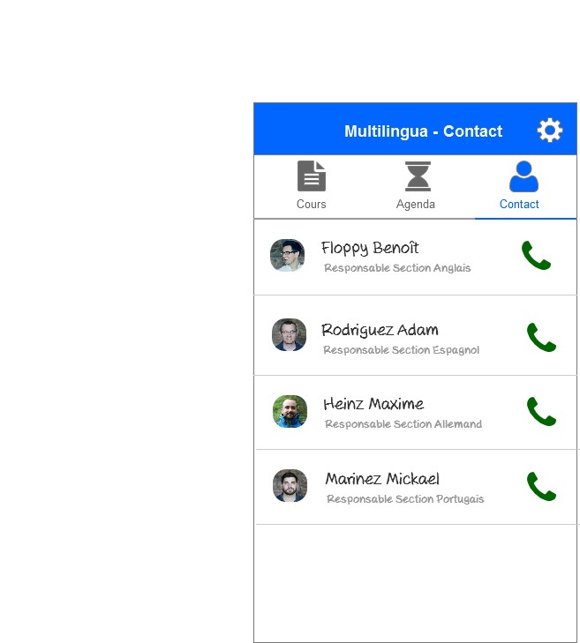

### Description fonctionnelle

La liste des responsables se présentera sous forme d'item. Chaque item présentera :

* une photo du responsable sous forme d'avatar,
* son nom et prénom
* sa fonction chez Multilingua
* une icône/bouton permettant d'appeler le responsable.

### Description technique

|  |  |  |
| --- | --- | --- |
| Objet | Contenu | Commentaires |
| Barre en tête | "Multilingua - Contacts" | Non éditable |
| Bloc responsable | Bloc répétable selon le nombre de responsables renseignés sous Firebase | |
| Avatar | Photo de type jpg | Editable |
| Nom prénom | Nom et prénom du responsable | Editable |
| Fonction | Intitulé de la fonction du responsable | Editable |
| Bouton "call" | Bouton avec icone de type phone | Un clic sur le bouton redirige vers la fonction appel du téléphone avec le numéro du responsable. Le numéro est éditable |

MISE A JOUR DU CONTENU : MODE D'EMPLOI

# Firebase et le stockage des données

Firebase offre un ensemble de services dont l'intégration passe par un ensemble de librairies clientes proposées aux développeurs. Il s'agit notamment de la persistance des données et de leur synchronisation en temps réel avec les clients.

Les données et contenus de votre application sont stockées dans Firebase au format JSON. Le format JSON représentent les données sous forme hiérarchique dont voici un exemple :

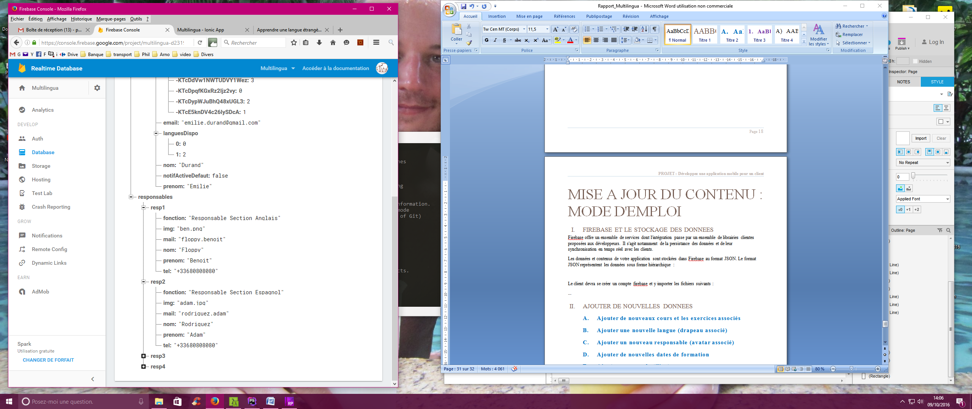

Pour pouvoir effectuer des modifications et des ajouts à la base de données, vous devez vous connecter à l'interface de Firebase de votre projet (compte et projet crées au préalable par nos soins). L'interface de Firebase devrait être celle-ci :

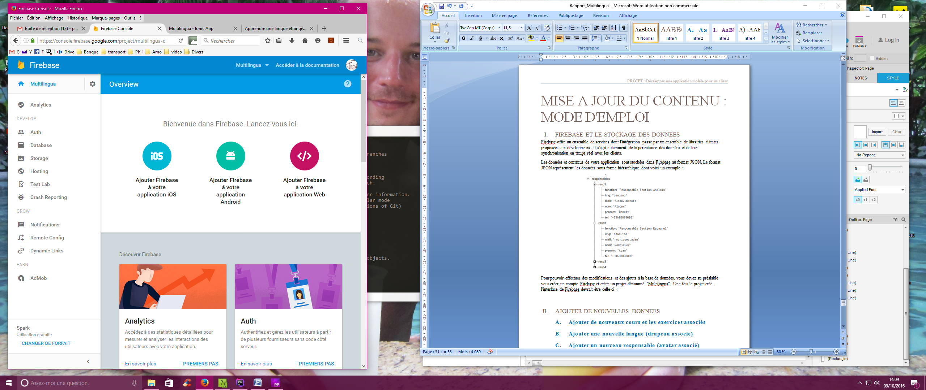

Les trois rubriques que vous allez devoir alimenter sont celles entourées en rouge :

* Auth : base de données utilisateur,
* Database : base de données en JSON (nommé DataBase.json) qui contient toutes les données de votre site (cours, exercices, responsables, etc)
* Storage : espace de stockage qui contient tous les fichiers de votre site (image, logo, photo, cours audio, etc)

# Ajouter de nouvelles données

## Ajouter une nouvelle leçon

#### **Cas d'une leçon audio**

L'ajout d'une nouvelle leçon audio passe par la modification du fichier DataBase.json et de l'ajout d'un nouveau fichier audio dans le Storage de Firebase.

**Modification du fichier DataBase.json**

Dans le fichier DataBase.json, placez vous au niveau de la langue pour laquelle vous souhaitez rajouter une nouvelle leçon audio.Il vous suffit de rajouter sous le champs "cours" à la suite des autres leçons, les nouveaux champs suivants :

" [id]": {

"id" : [id],

"libelle" : "[Libéllé de la leçon]",

"sousLibelle": "[Sujet de la leçon]",

"audio" : true,

"chap" : null,

"exercices" :{} // *Voir le chapitre "Ajouter un nouvel exercice"*

}

Les champs surlignés en rose et entre crochets sont ceux qui doivent être modifiés selon vos choix et respectés les règles suivantes.

**Attention, les règles à respecter pour ajouter une nouvelle leçon audio sont les suivantes :**

* L'id d'une leçon (quelle soit écrite ou audio) doit être unique et ce quelque soit la langue à laquelle elle appartient. Une convention que nous vous proposons peut être de l''incrémenter de 1 par rapport à l'id de la dernière leçon ajoutée.
* L'id renseigné dans les champs [id] doit être identique.

**Ajout du fichier audio dans le Storage**

**Il suffit de vous rendre dans la rubrique "Storage" de Firebase, puis de vous rendre dans le dossier "cours\_audio/". Vous devez cliquer sur le bouton "Importer un fichier" et envoyer le fichier audio au format mp3 dont le libellé doit commencer par "Cours" suivi de l'id de la leçon. Exemple : Cours1.mp3**

#### **Cas d'une leçon écrite**

**Modification du fichier DataBase.json**

Dans le fichier DataBase.json, placez vous au niveau de la langue pour laquelle vous souhaitez rajouter une nouvelle leçon écrite. Il vous suffit de rajouter sous le champs "cours" à la suite des autres leçons, les nouveaux champs suivants :

" [id]": {

"id" : [id],

"libelle" : "[Libéllé de la leçon]",

"sousLibelle": "[Sujet de la leçon]",

"audio" : false,

"chap" : {

*Bloc à répéter autant de fois qu'il y a de chapitres dans la leçon.*

"[nom\_du\_chapitre]" : {

"titre" : "[Titre de la leçon]",

"contenu" : "[contenu du chapitre]"

},

},

"exercices" :{} // *Voir le chapitre "Ajouter un nouvel exercice"*

}

Les champs surlignés en rose et entre crochets sont ceux qui doivent être modifiés selon vos choix et respectés les règles suivantes.

**Attention, les règles à respecter pour ajouter une nouvelle leçon écrite sont les suivantes :**

* L'id d'une leçon (quelle soit écrite ou audio) doit être unique et ce quelque soit la langue à laquelle elle appartient. Une convention que nous vous proposons peut être de l''incrémenter de 1 par rapport à l'id de la dernière leçon ajoutée.
* L'id renseigné dans les champs [id] doit être identique.

## Ajouter un nouvel exercice

**Modification du fichier DataBase.json**

Dans le fichier DataBase.json, placez vous au niveau de la leçon pour laquelle vous souhaitez rajouter un nouvel exercice. Il vous suffit de rajouter sous le champs "exercices" à la suite des autres exercices, les nouveaux champs suivants :

"ex[id]" : {

"id" : [id],

"enonce" : "[énoncé de l'exercice]",

"phrase\_deb" : "[Début de la phrase de l'exercice]",

"phrase\_fin" : "[Fin de la phrase de l'exercice]",

"propositions" : ["[propostion1]", "[proposition2]", "[proposition3]"],

"reponse" : "[solution]"

}

Les champs surlignés en rose et entre crochets sont ceux qui doivent être modifiés selon vos choix et respectés les règles suivantes.

**Attention, les règles à respecter pour ajouter un nouvel exercice** **sont les suivantes :**

* l'id d'un exercice doit être unique au sein d'une leçon. Il doit commencer par 1 (et non 0). Une convention que nous vous proposons peut être de l''incrémenter de 1 par rapport à l'id de l'exercice supérieur.
* L'id renseigné dans les champs [id] doit être identique.
* Vous pouvez renseigner autant de propositions que vous le souhaitez. Cependant, pour des raisons de lisibilité, nous vous conseillons entre 2 et 3 propositions.
* La [solution] doit être identique à une des [proposition].

## Ajouter une nouvelle langue (drapeau associé)

L'ajout d'une nouvelle langue passe par la modification du fichier DataBase.json et de l'ajout d'un nouveau drapeau dans le Storage de Firebase.

**Modification du fichier DataBase.json**

Il vous suffit de rajouter sous le champs "langues" à la suite des autres langues, les nouveaux champs suivants :

"[id]": {

"id" : [id],

"nom" : "[libéllé de la langue]",

"sousTexteAgenda": "[Sous titre qui apparait sous la langue dans l'onglet Agenda]",

"sousTexteCours": "[Sous titre qui apparait sous la langue dans l'onglet Cours]",

"datesFormation": {} *// Voir le chapitre "Ajouter de nouvelles dates de formation*

"cours" : {} // *Voir le chapitre "Ajouter de nouveaux cours et exercices"*

}

Les champs surlignés en rose et entre crochets sont ceux qui doivent être modifiés selon vos choix et respectés les règles suivantes.

**Attention, les règles à respecter pour ajouter une nouvelle langue** **sont les suivantes :**

* L'id d'une langue doit être unique, une convention que nous vous proposons peut être de l''incrémenter de 1 par rapport à l'id de la langue supérieur. L'id d'une nouvelle langue serait donc 4 (3+1).
* L'id renseigné dans les champs [id] doit être identique.

**Ajout du drapeau dans le Storage**

**Il suffit de vous rendre dans la rubrique "Storage" de Firebase, puis de vous rendre dans le dossier "drapeau/". Vous devez cliquer sur le bouton "Importer un fichier" et envoyer le fichier image du drapeau de la langue dont le libellé doit être identique au champs nom que vous avez rempli plus haut, soit : [libellé de la langue].jpg.**

## Ajouter un nouveau responsable (avatar associé)

L'ajout d'un nouveau responsable passe par la modification du fichier DataBase.json et de l'ajout d'un nouvel avatar dans le Storage de Firebase.

**Modification du fichier DataBase.json**

Il vous suffit de rajouter sous le champs "responsables" à la suite des autres responsables, les nouveaux champs suivants :

"[Nom\_Prénom]": {

"nom" : [nom],

"prenom" : "[prénom]",

"fonction": "[fonction]",

"tel": "[n° de téléphone commençant par +33]",

"mail": "[email]",

"img" : "[libellé du fichier avatar avec extension]"

}

Les champs surlignés en rose et entre crochets sont ceux qui doivent être modifiés selon vos choix.

**Ajout d'un nouvel avatar dans le Storage**

**Il suffit de vous rendre dans la rubrique "Storage" de Firebase, puis de vous rendre dans le dossier "avatar/". Vous devez cliquer sur le bouton "Importer un fichier" et envoyer le fichier de l'avatar du contact dont le libellé doit être identique au champs img que vous avez rempli plus haut, soit : [**libellé du fichier avatar avec extension**].**

## Ajouter une nouvelle date de formation

**Modification du fichier DataBase.json**

Dans le fichier DataBase.json, placez vous au niveau de la langue pour laquelle vous souhaitez rajouter une nouvelle date de formation. Il vous suffit de rajouter sous le champs "datesFormation" à la suite des autres dates, les nouveaux champs suivants :

"date[id]": {

"id" : [id],

"date" : "[date au format JSON]",

"lieu": "[lieu]"

}

Les champs surlignés en rose et entre crochets sont ceux qui doivent être modifiés selon vos choix et respectés les règles suivantes.

**Attention, les règles à respecter pour ajouter une nouvelle date de formation sont les suivantes :**

* L'id d'une date de formation doit être unique et ce quelque soit la langue à laquelle elle appartient. Une convention que nous vous proposons peut être de l''incrémenter de 1 par rapport à l'id de la dernière date de formation.
* L'id renseigné dans les champs [id] doit être identique.
* La date doit être renseigné selon le format suivant : AAAA-MM-JJTHH:MM (exemple : 2017-01-30T09:00, soit le 30 Janvier 2017 à 9h00)

## Ajouter un nouvel utilisateur

UTILISATION DE L'APPLICATION : MODE D'EMPLOI

# Connection/deconnection à l'application

# Suivre les cours et les exercices

# Recevoir les notifications des prochaines formations

# Contacter un responsable